В день всех влюбленных…
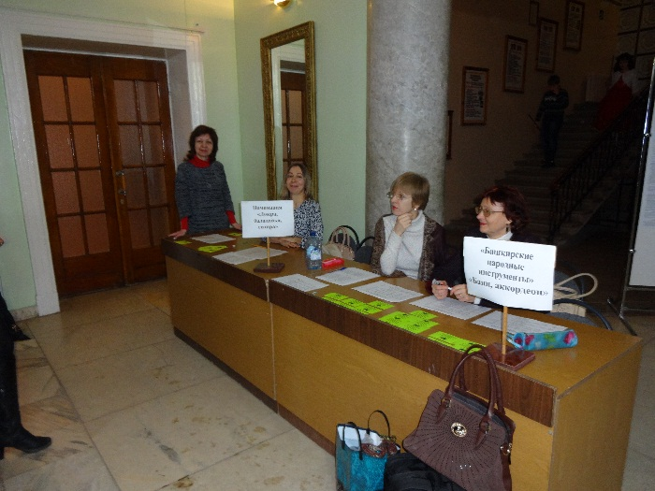
14 февраля 2015 года в Октябрьском музыкальном колледже и Детской школе искусств № 2 прошел «Всероссийский конкурс юных музыкантов»… Совпадение конкурса и Дня всех влюбленных символично – участники конкурса – люди, поистине любящие музыку. Они блестяще показали себя, свою школу и своих преподавателей.
С утра все собравшиеся усердно готовились к выступлениям, однако некоторые из них нашли время чтобы ответить на наши вопросы:
Сайфулина Алсу, ученица ДШИ №2 г. Октябрьского - конкурсантка в номинации «Академический вокал»:
- Сегодня Вам предстоит сложный концерт, волнуетесь?
- Немного.
- Что будете исполнять?
- Одну песню я буду петь из «Моей прекрасной леди» Фредерика Лоу и две песни у меня будут на татарском языке - «На рассвете» и «Водяная лилия».
- А какие у тебя ожидания от конкурса?
- Самые положительные – я надеюсь, что пройду на третий тур, наберусь опыта и вообще - конкурс это очень важно, потому что на конкурсе ты быстро растёшь и получаешь много опыта.
Мы поговорили с ее преподавателем - Еленой Гайсановной Хазиповой, и попросили ее рассказать об Алсу.
- Алсу – конкурсантка со стажем, лауреат Республиканского конкурса «Алтын дага», дипломант позапрошлого всероссийского конкурса и дипломант международного телевизионного конкурса «Татар моңы».
- А как Вы оцениваете ее шансы на победу?
- Как видите, опыт участия в конкурсах у нас есть, а опыт лишним не бывает, и поэтому мы надеемся, что успешно выступим.
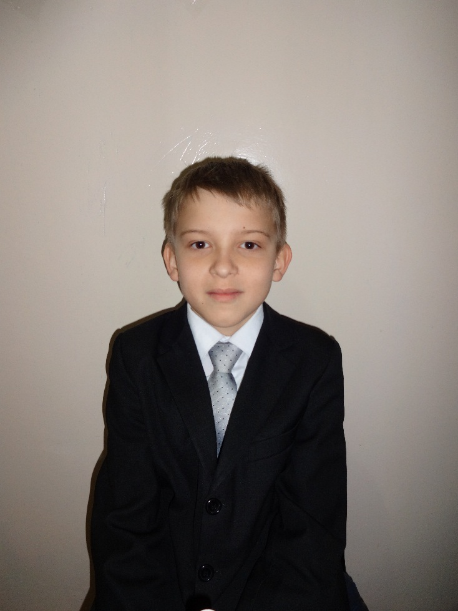
В номинации «Башкирские народные инструменты» выступили 4 участника из Туймазинской музыкальной школы:
Валиулин Зуфар, несмотря на столь юный возраст, давал очень серьёзные и продуманные ответы.
- Ты впервые выступаешь на конкурсе?
- Да.
- Волнуешься?
- В принципе, немного страшно, но так.. в целом - хорошие ощущения.
- А как ты оцениваешь своих соперников?
- Они хорошие друзья и музыканты, и я не недооцениваю их.
- Тебе вообще понравилось, как всё было организовано?
- Да, очень хорошо – в принципе, всё на высшем уровне.
- А что тебе здесь больше всего нравится?
- Выступать, но также у вас очень красивое здание.
- А что будешь исполнять?
- Две башкирские пьесы.
- Спасибо! Удачи на конкурсе!
Гумеров Радмир перед выступлением был необычайно спокоен, поэтому мы задали ему несколько вопросов.
- Как тебе конкурс? Нравится?
- Да, нас очень хорошо встретили, было время подготовиться, и меня всё устроило.
- Волнуешься?
- Немного.
После выступления мы подошли к Радмиру…
- Ну… как ощущения?
- Мне понравилось.
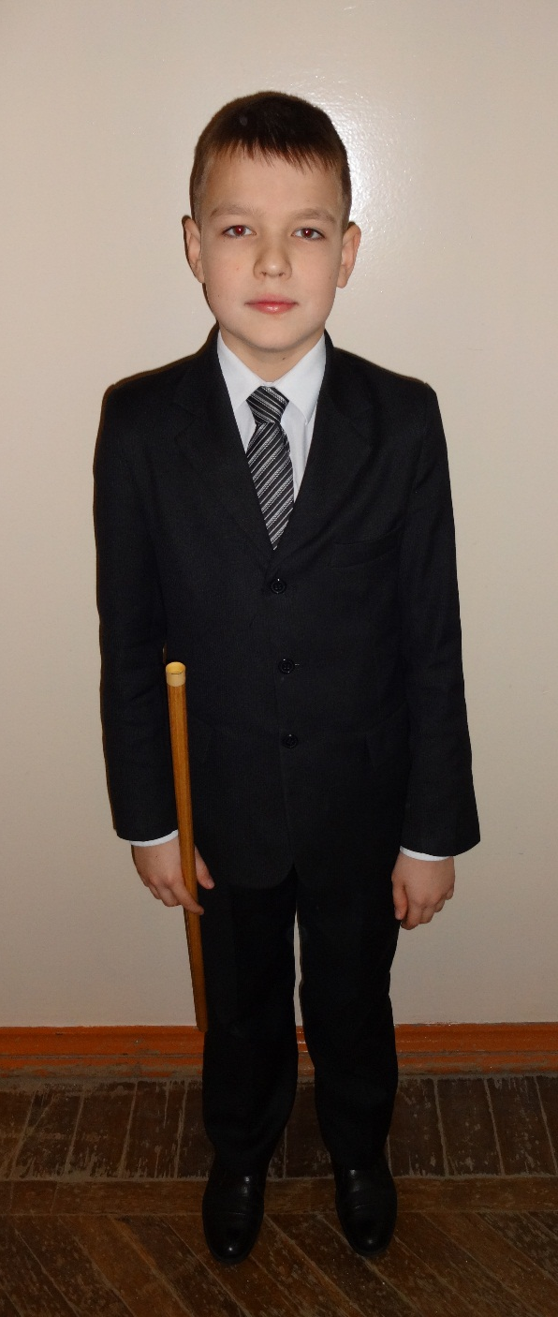
- А что лучше всего удалось?
- Произведение «Абдрахман».
- Спасибо большое! Удачи в конкурсе!

Гиниятуллина Айнура мы «поймали» после выступления, и он с радостью поделился впечатлениями.
- Тебе понравилось, как ты выступал?
- Пожалуй да…
- Давно играешь на инструменте?
- Четыре года.
- А ты участвовал до этого в конкурсах?
- Да.
- А ещё раз приедешь сюда на конкурс?
- Постараюсь!
Спасибо большое! Удачи!
Ученик ДШИ №2 г.Октябрьского Моисеев Ярослав, играющий на саксофоне н
- Как тебе конкурс?
- Замечательно!
- Тебе всё нравится?
- Да, тут очень интересно и весело!
- Какие ожидания от конкурса?
- Я жажду победить!
- Победить? Хочешь занять первое место?
- Да, я буду очень стараться!
- А что будешь исполнять?
- Свинг и ещё одну пьесу!
- Ух ты! А давно играешь на инструменте?
- Шесть лет!
- Значит до этого в конкурсах уже участвовал?
- Нет, это первый.
- Поздравляю! Это значительное событие! А вообще - сложно было учиться играть на саксофоне?
- По разному… иногда было легче, иногда труднее, но когда научился играть - легко.
- А на чем-нибудь еще ты играешь?
- Да, на компьютере!
- Ну что ж, молодец, удачи тебе и, конечно, победы!

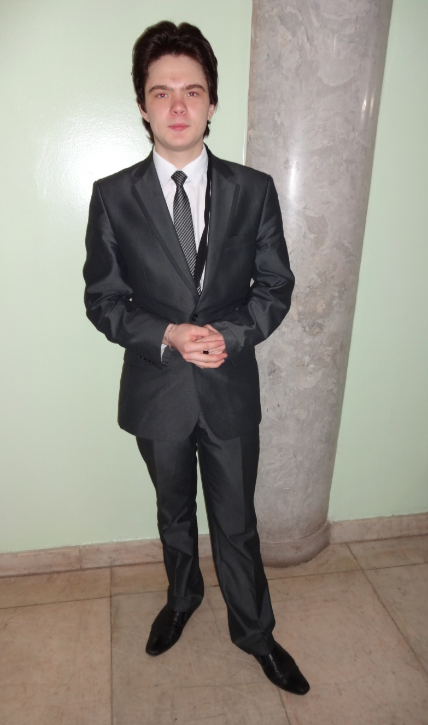
Иван Седаков, саксофонист из детской школы искусств № 1 г. Октябрьского с большим энтузиазмом поделился своими впечатлениями.
- Нравится учиться?
- Учиться – да… Правда иногда бывает тяжело перед выступлениями… а так вполне да…
- А что-то есть такое в учёбе, что не нравится?
- Ну… если смотреть такие предметы как «сольфеджио» и «слушание музыки» – очень часто на них ходить… это просто сложно. Они конечно необычайно полезны, но требуют очень много времени, которое можно было бы потратить на специальность.
- А ты в первый раз в конкурсе участвуешь?
- Нет, раз в четвертый.
- А какой из конкурсов больше всего запомнился?
- Из конкурсов… наверное… В Санкт-Петербурге проходил конкурс «Салют Талантов», вроде бы так он назывался. Там я занял хорошее место, поэтому и запомнился!
- А что будешь исполнять?
- «Концертино» и «Фатиму» Нура Даутова.
- А как ты оцениваешь своих соперников?
- Ну, я всех уважаю. Музыкантов я всех уважаю, также как и преподавателей. И очень приятно быть с некоторыми из них знакомым.
- А о своем преподавателе расскажешь?
- Мой преподаватель – это просто душа музыки, очень добрый и весёлый преподаватель – вот именно такие они и должны быть.
- И кто же этот замечательный человек?
- Валиуллина Ралия Равиловна
После выступления мы подошли к Ивану…
- Какие ощущения?
- Всё нормально, всё стабильно!
- Что-то особенно понравилось?
- Пока нет – сейчас на награждении послушаю какие требования, то есть для себя новое узнаю – да…
- Ну что ж! Ты молодец! Удачи на конкурсе!
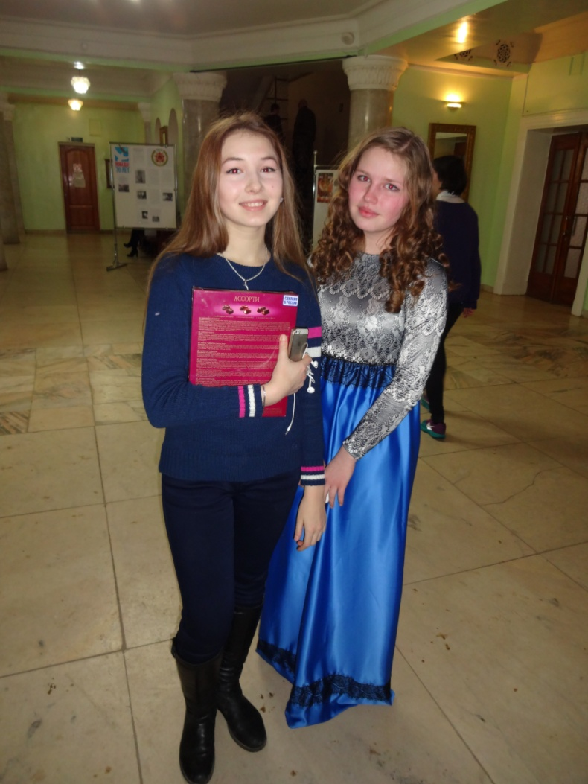
Аэлита Тихонова, студентка II курса ДХО, встретила на конкурсе свою подругу - Ахметзянова Миляушу - вокалистку из Бакалинской школы искусств, и они вместе ответили на несколько вопросов. Миляуша стеснялась и потому подруга помогала ей с ответами.
- Как тебе вообще конкурс?
М. - Нормально
- Страшно было?
М.- Да.
А. - Страшно то, что мало народу было. Видеть в почти пустом зале только жюри – это уже страшно…
На просьбу рассказать о себе Миляуша застеснялась и попросила Аэлиту сделать это. Аэлита дала такую характеристику подруге:
А. - Очень энергичная, жизнерадостная, эмоциональная, она классно поёт. Конечно, интервью дает «не очень», но она только начинает.
- Так это первый конкурс в жизни?
А. – Да нет! Сотый!
М. - Нет, второй.
- А что было на прошлом?
М. – Ещё ужасней…
А. – Волнение у неё уже потихоньку утихает – она учится себя держать на сцене.
- А какие твои впечатления?
М. – Всё получилось сегодня очень внезапно – только я приехала, а мне сразу – «иди выступай» - я даже распеться не успела.
- Все ли в порядке с организацией?
М. – Нет. Вышла ошибка – нам сообщили, что надо приехать в одиннадцать вместо десяти, но я надеюсь, в следующий раз подобного не повторится.
- Спасибо! Удачи в конкурсе!
Преподаватели Октябрьского музыкального колледжа, как и большинство участников, отметили успешность организации конкурса. Сексяева Наталья Вячеславовна особо оценила деятельность Светланы Григорьевны Русяевой, благодаря которой все организационные моменты прошли незаметно - все было досконально продумано заранее.

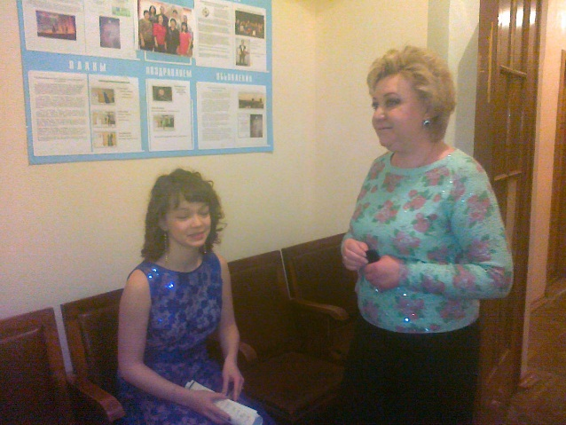
Вместе со многими конкурсантами приехали их родители.
Салимшина Людмила Викторовна – мама Салимшиной Снежаны из музыкальной школы п. Субханкулово, участвующей в номинации «Народные инструменты: баян, аккордеон».
- А не хотели бы Вы поступить в наш колледж?
- Мы приехали вместе с дочкой поболеть за неё, посмотреть конкурс, и мечта, чтобы она сюда поступила - одна из основных причин! Вот и хотели посмотреть - какой колледж, где находится…
- А Вам понравилась организация конкурса?
- Пока да, всё было быстро, удобно и оперативно.
- Желаем вам и вашей дочке успехов.
Затем и сама Снежана ответила на несколько наших вопросов.
- Чувствуешь себя звездой?
- (смех) Нет, что вы!
- А какой конкурс тебе запомнился больше всего?
- Ой… ну было очень много конкурсов, очень, очень…
- Очень много, а какой-нибудь запомнился больше других?
- Да, в том году мы с подругой ездили в ансамбле на «Крылья Талантов»
- Чего ожидаете от конкурса?
- Победы!
- А каких ждете ощущений?
- Радости! (смеётся)
- Ну да, это явная радость! А волнение?
- Пока что нет.
- Ладно… Хороший настрой. Молодцы – удачи на выступлении!

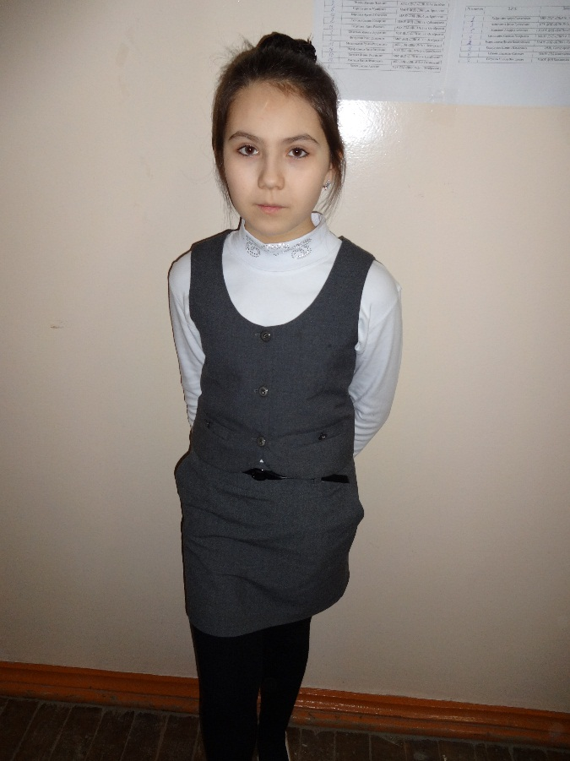
Мама Хайруллиной Азалии приехала со своими двумя дочками и была рада ответить на наши вопросы:
- Чего вы ждёте от конкурса?
- Эмоций! Прежде всего радостных эмоций, конечно я очень переживаю за дочь, но с другой стороны - я очень ей горжусь и желаю ей, чтоб она успешно выступила.
- А что бы вы пожелали остальным участникам?
- Всем удачи!
- Нет ли у Вас каких-нибудь замечаний к организации конкурса?
- Нет, всё было очень хорошо, предоставили полностью кабинет, распелись, репетировали…
- Вы впервые в нашем колледже?
- Да, и конечно для нас очень удивительно быть тут. Всё интересно – кто-то поёт, кто-то играет, я бы даже сама была не против здесь учиться. (И рассмеялась!)
- Это ваш первый конкурс?
- Нет, до этого мы участвовали в конкурсах у нас в городе.
- А какой Вам понравился больше всех?
- Конкурс, который был на «День матери».

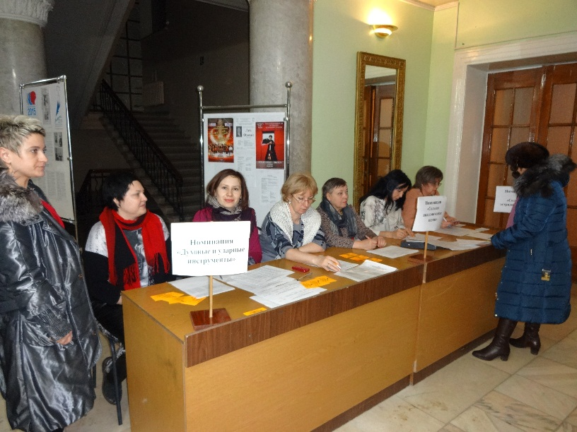
Мы поговорили и со студентами нашего колледжа, задавая им одинаковые вопросы:
- Как вы относитесь к конкурсу?
Елена Евтушенко, II курс ДХО
- Конкурс мне нравится.
Шакирова Мадина, IV курс НО
- Замечательно!
Виктория Лапицкая, IV курс ТО
- Мне очень нравится конкурс. Приятно слушать, как в различных классах участники репетируют – когда слышишь эти божественные звуки, с 4 этажа, прямо сердце замирает.
Маргарита Бриз, III курс ДО
- Я его не вижу даже, так как я слежу, чтоб тут не шумели, но то, что я слышу, мне нравится.
Хакимова Карина, I курс ДХО
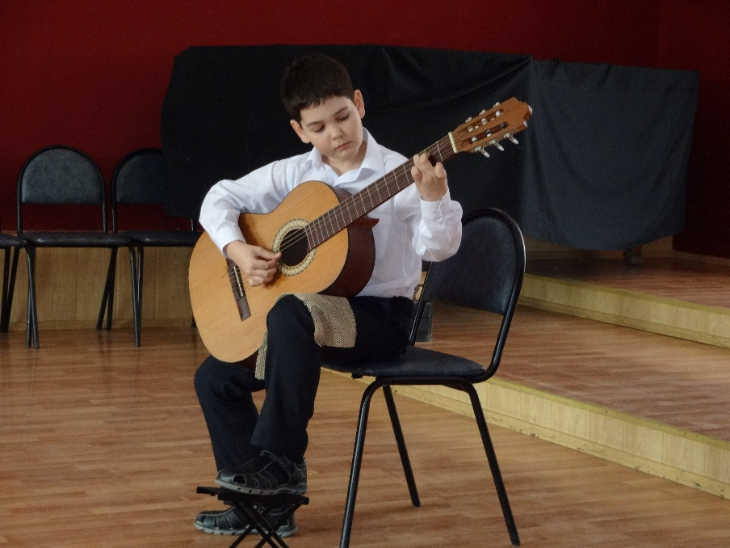
- Конкурс – много талантливых исполнителей… всех возрастов… шикарные программы.
- Как ты думаешь, нужны такие конкурсы?
Елена Евтушенко, II курс ДХО
- Да, в них дети развивают себя, кроме того, конкурс - возможность показать себя на сцене.
Аэлита Тихонова, II курс ДХО
- Это отлично!
Алексей Прохода, II курс ФО.
- Конечно, конкурсы – это очень полезно!
Маргарита Бриз, III курс ДО - Да… наверно… вот съезжу и узнаю... Я ещё не была на конкурсе…
Хакимова Карина, I курс ДХО
- Конечно нужны! Конкурс это очень хорошо! Это опыт!
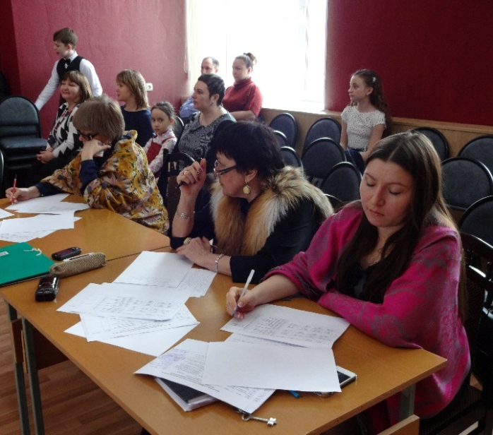
- Вы останетесь, чтобы посмотреть его до конца?
Елена Евтушенко, II курс ДХО
- Да, обязательно.
Шакирова Мадина, IV курс НО
- Конечно, как я такое пропущу?
Виктория Лапицкая, IV курс ТО
- Обязательно! Мне очень нравится то, с каким чувством и вдохновением играют участники!
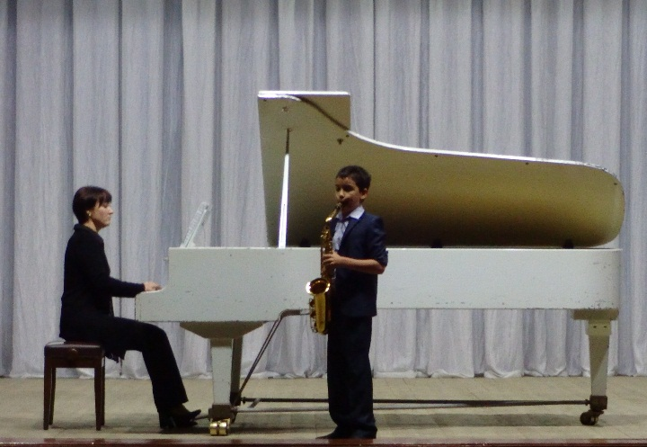
- А как ты относишься к неизбежной на конкурсе конкуренции?
Елена Евтушенко, II курс ДХО
- Это плохо, конечно, но это и помогает, так как конкурс позволяет в короткие сроки развить свои навыки.
Аэлита Тихонова, II курс ДХО
- Ну конкуренция есть всегда и везде, прямо сейчас мы стоим и конкурируем в чём-нибудь с кем-то.
Алексей Прохода, II курс ФО.
– Это ничего страшного, нужно просто достойно выступить. Чем больше человек на сцене, тем больше он развивается.
Шакирова Мадина, IV курс НО
- Она очень полезна – это закаляет участников и позволяет развиться, выигрывать, играть лучше! Всё благодаря духу соперничества.
- А если какая-то польза от конкурсных прослушиваний и вообще подобных мероприятий для наших студентов?
Алексей Прохода, II курс ФО
- Конечно есть! Это очень интересно и полезно!
Маргарита Бриз, ДО III курс
- Как мне может это не нравиться? – Я тут учусь! Тем более у нас всё очень хорошо… продуманно…
- А за кого вы будете болеть?
Алексей Прохода, II курс ФО
- У меня нет фаворитов – я болею за мир.
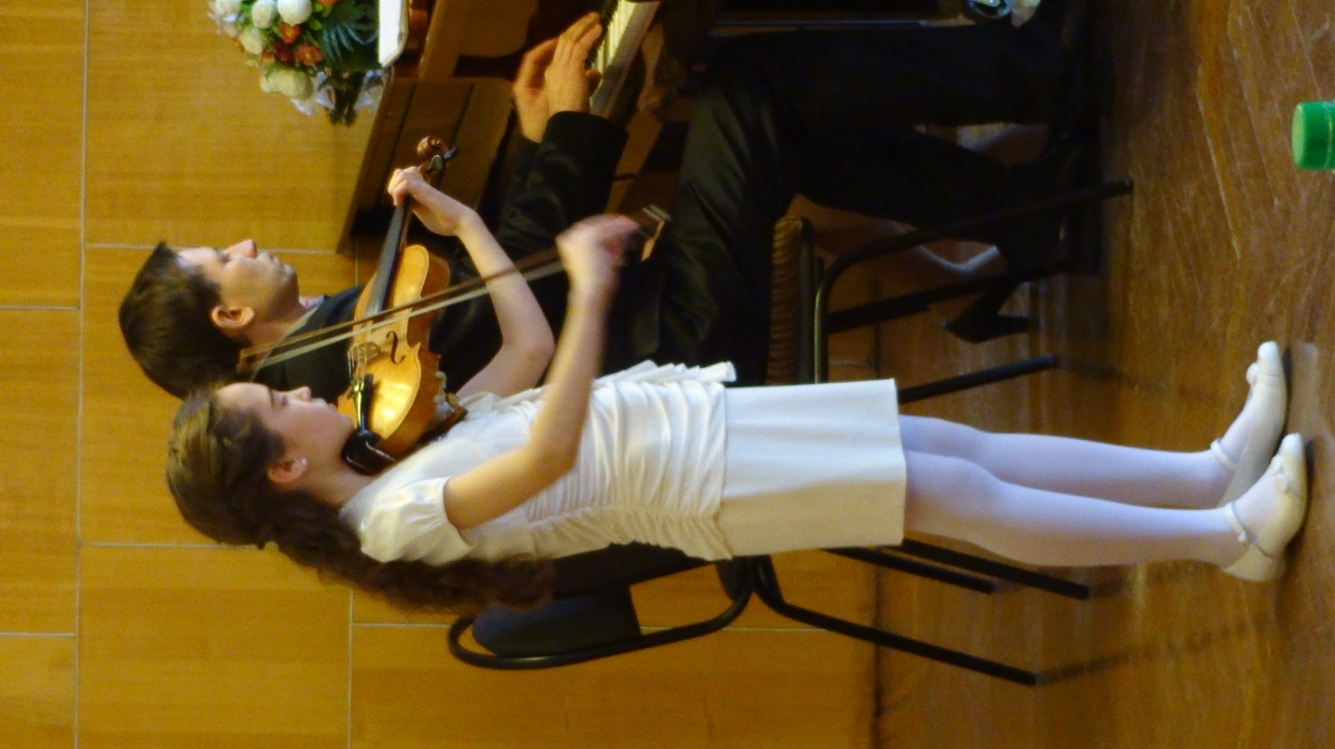
Шакирова Мадина, IV курс НО
- У меня участвует мальчик по педпрактике по классу баяна – Айдар Гайбадуллин.
Узнав, что Мадина – не только студент-слушатель, но и преподаватель одного из участников, мы поинтересовались у Мадины:
- Как думаешь, он займёт первое место?
- Да, я надеюсь и верю в него.
- Спасибо, желаем удачи тебе и твоему ученику
На этом закончим наш репортаж. Прошедший конкурс оставил много радостных впечатлений в жизни участников, педагогов и студентов…

Материал и фотографии подготовил
Денис Ларионов, IV курс ТО

